Prompt Exploration

MODELES

Les modèles testés sont les suivants :

- llava:7b (7b)
- llava:13b (13b)
- llava:34b (34b)
- llava-llama3 (8b)
- llama3.2-vision (11b)
- gemma3:4b (4b)
- gemma3:12b (12b)
- gemma3:27b (27b)

Les résultats observés sont les suivants :
- llama3.2-vision a obtenu les meilleurs scores pour chaque prompt testé
- les modèles llava ont tendences à obtenir les pires résultats en moyenne
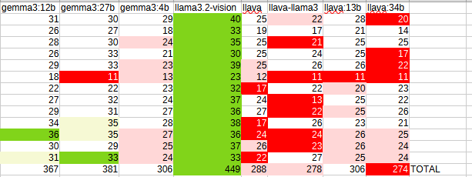
- la taille des modèles semble avoir un impact assez imprévisible, par exemple pour llava on a eu les résultats suivants llava:34b < llava:7b < llava:13b, donc le plus grand modèle a eu les pires résultats et le modèle de taille moyenne a eu les meilleurs résultats.
Pour gemma3 les scores ont suivi la taille du modèle, mais les tailles peuvent réussir/rater sur différentes images, par exemple :
- gemma3:4b : 7.png non 2.png non
- gemma3:12b : 7.png non 2.png oui
- gemma3:27b : 7.png oui 2.png non

llava et gemma réussisent/ratent sur différentes images, par exemple :
- llava : 04.png oui 45.png non
- gemma3 : 04.png non 45.png oui

LONGUEUR DE LA REPONSE

Les réponses longues ont tendence à obtenir des résultats un petit peu mieux en moyenne d’après notre methode d’évaluation (test si un des termes correct est présent dans la réponse), mais cela est au prix des conséquences suivantes :
- le temps d’éxecution est beaucoup plus long (à peu près 3 fois plus longueur d’après nos observations)
- la réponse est beaucoup plus descriptive, donc elle à tendence à inclure des éléments qui nous sont inutiles tel que le robot, donc en pratique sa semble beaucoup moins exploitable que une réponse brève avec juste l’objet.

À cause de ces raisons nous ne comptons pas tester plus de prompts avec des réponses longues.

MENTION DU ROBOT DANS LE PROMPT

Si un bras robot tient l’objet à identifier et prend une partie significative de l’image, il vaut mieux indiquer dans le promt qu’il faut ignorer le bras robot ou donner un scénario dans lequel il est normal que le bras soit présent affin d’éviter que le modèle essaye d’identifier le bras au lieu de l’objet.

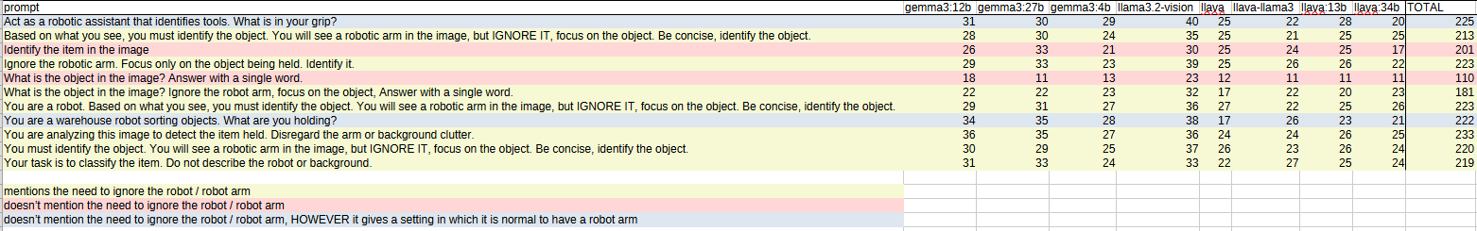
Il est également possible de donner un contexte dans lequel il est normal d’avoir un bras robot tenant un objet, par exemple le prompt “Act as a robotic assistant that identifies tools. What is in your grip?” a obtenu des résultats similaires aux prompts

La
Par exemple les prompts suivants diffèrent juste par la mention “You are a robot.” au début du prompt ainsi que “You will see a robotic arm in the image, but IGNORE IT, focus on the object.” :

On observe que chaqu’une des 2 mentions améliore les résultats lorsque ajoutées.
Notament le prompt avec aucune des 2 mentions est bien pire.

Pour les images sans bras robotique (images 48 à 60) il semble meilleur de ne pas mentionner le bras robot,

Les modèles ont souvent tendence à détecter correctement/incorrectement toutes images d’un même objet, par exemple
ici llama3.2-vision detecte correctement toutes les images de mug et aucune des images de l’assiette.

Certaines images ne sont jamais identifiées correctement, par exemple toutes les images de souris tenues par le bras robot ne sont jamais reconnues
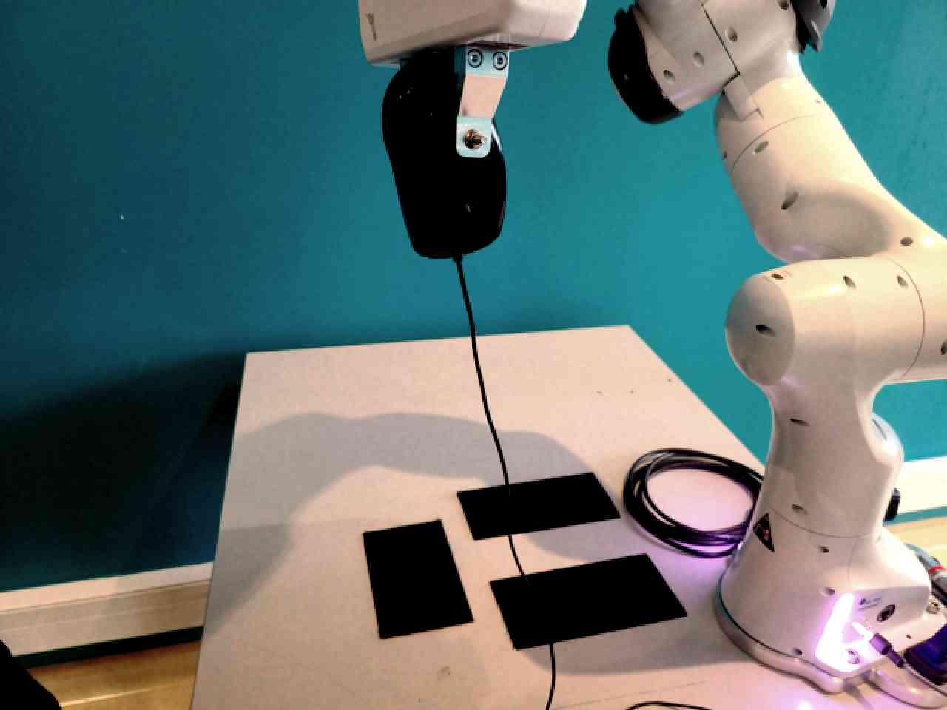
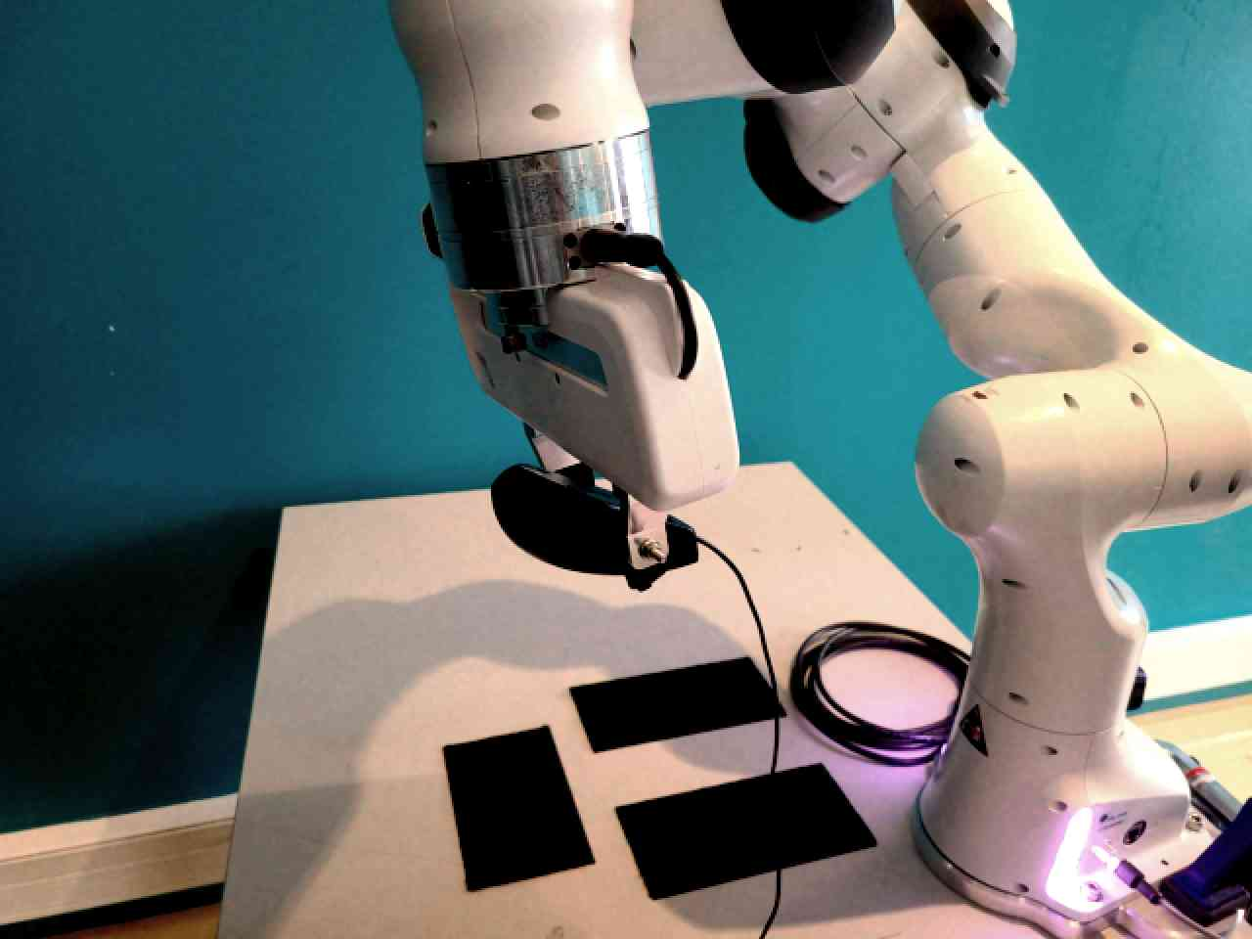
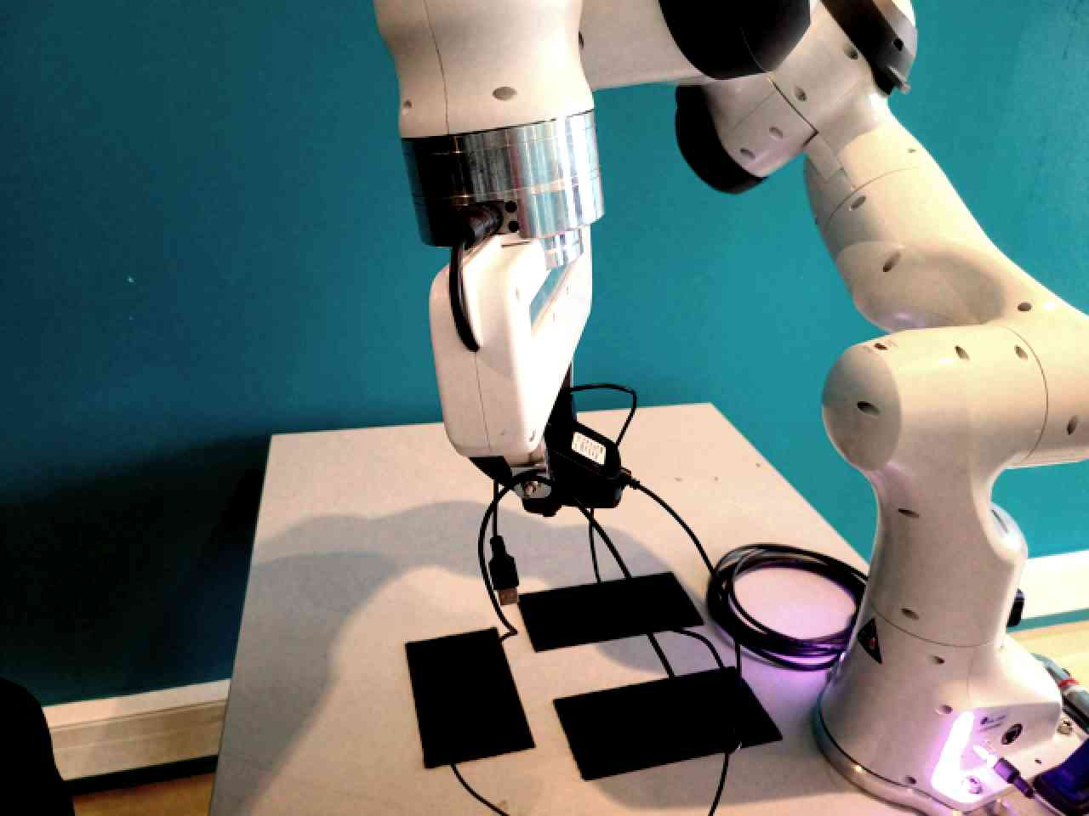
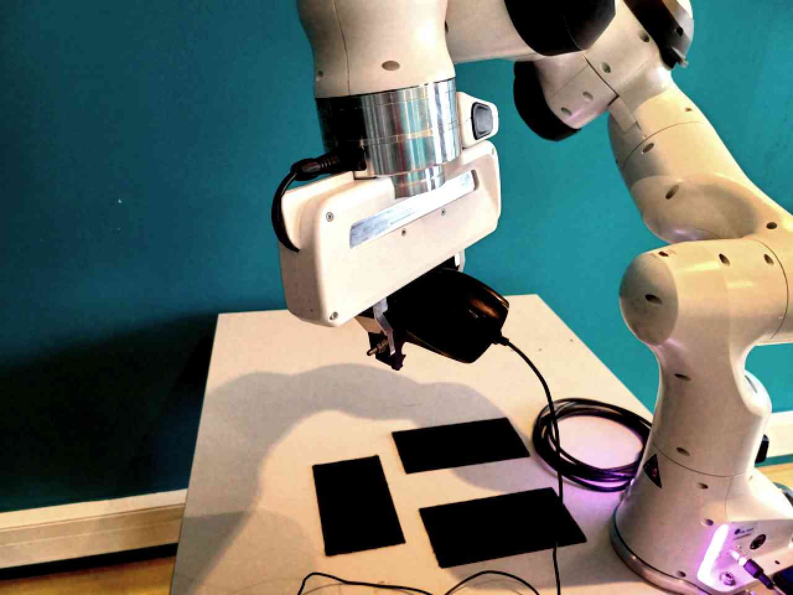

Parfois ils detectent que c’est un objet tenu par le bras mais n’arrivent pas à l’identifier, parfois ils pensent que c’est une partie du robot (probablement à cause de la couleur)

Les 3 rectangles visibles sur la table posent parfois problèmes car le modèle commence à les décrire, par exemple :
prompt : “You are a robot. Based on what you see, you must identify the object. Be concise, identify the object.”
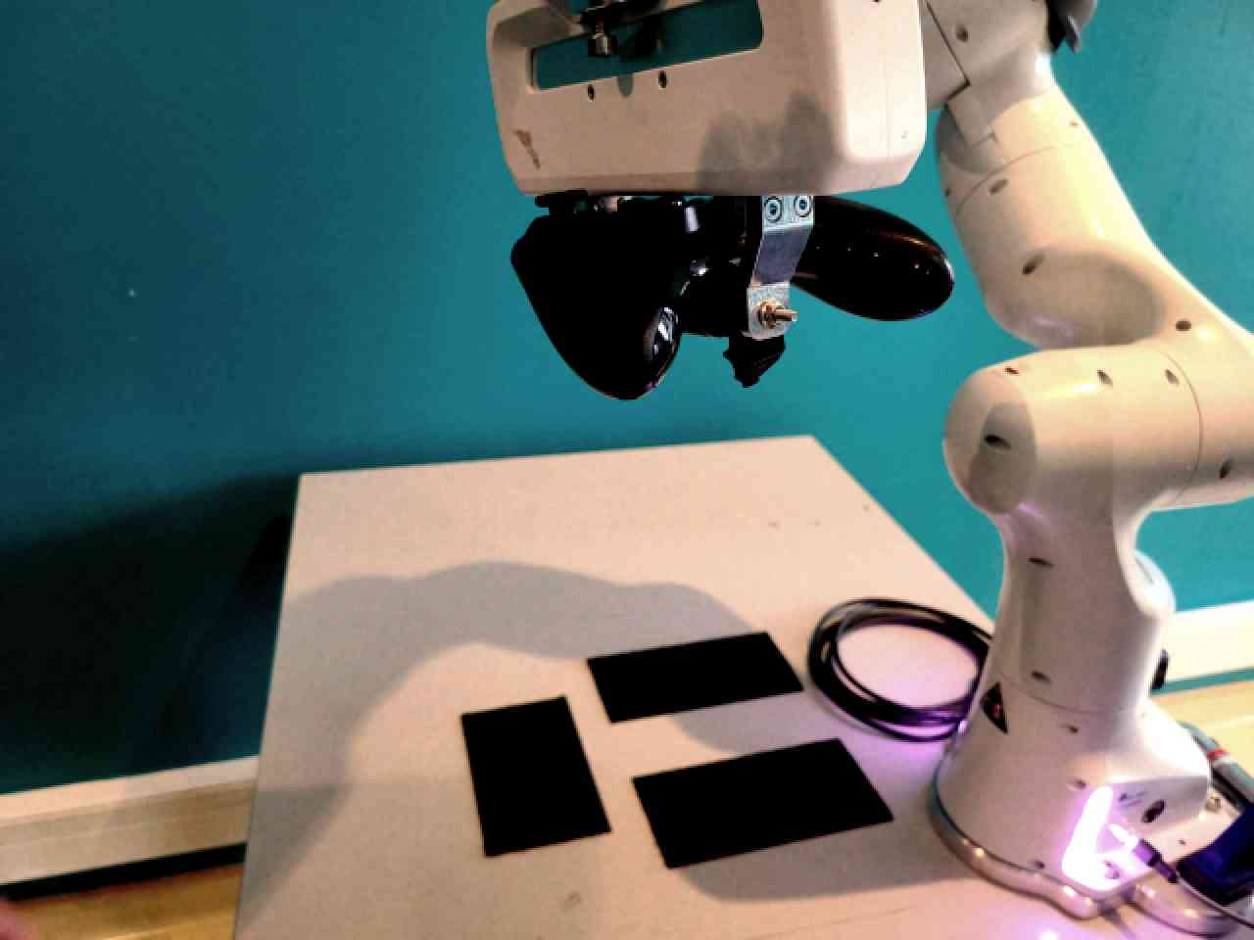
image : 28.jpg

modèle : llama3.2-vision
réponse : “The object in the image appears to be a collection of black cards or rectangles, possibly used for educational or artistic purposes. The cards are arranged on a flat surface and have a uniform size and shape. They may be made of cardboard, paper, or another material. Without more context, it is difficult to determine their exact purpose or meaning.”

MEILLEURS PROMPTS TROUVES

En se basant sur les meilleurs prompts trouvés plus haut, on a testé quelques combinaisons des parties qui avaient l’air de fonctionner.
Les 7 prompts testés ont les meilleurs scores trouvés jusqu’à présent, le 4ème prompt ci dessous a eu le meilleur score de tout les temps, cependant les 7 prompts ont tous des scores assez proches.

“You are a robot. Based on what you see, you must identify the object gripped in your robotic arm. Disregard the arm and background clutter, focus on the object. Be concise, identify the object.”

